Vývojcen průmyslových výrobců v červnu 2023

**Meziměsíční srovnání:**

**Meziměsíčně klesly ceny** **průmyslových výrobců** o 0,3 %.

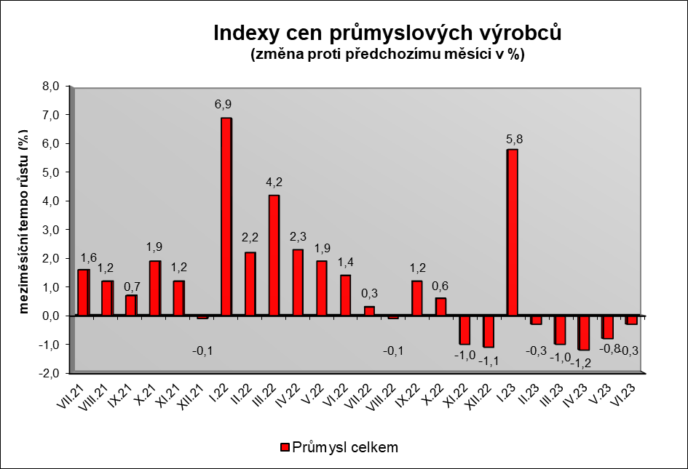

Snížily se ceny elektřiny, plynu, páry a klimatizovaného vzduchu o 0,6 %, z toho ceny elektřiny, přenosu, rozvodu a obchodu s elektřinou o 0,8 %.

Ceny chemických látek a chemických přípravků byly nižší o 2,9 %, základních kovů o 2,0 %, kovodělných výrobků o 0,7 % a potravinářských výrobků o 0,4 %.

Vzrostly především ceny koksu a rafinovaných ropných produktů.

Vybraná odvětví, která nejvíce ovlivnila výši celkového meziměsíčního indexu:



**Meziroční srovnání:**

Ceny **průmyslových výrobců se meziročně** zvýšily o 1,9 % (květnu o 3,6 %).

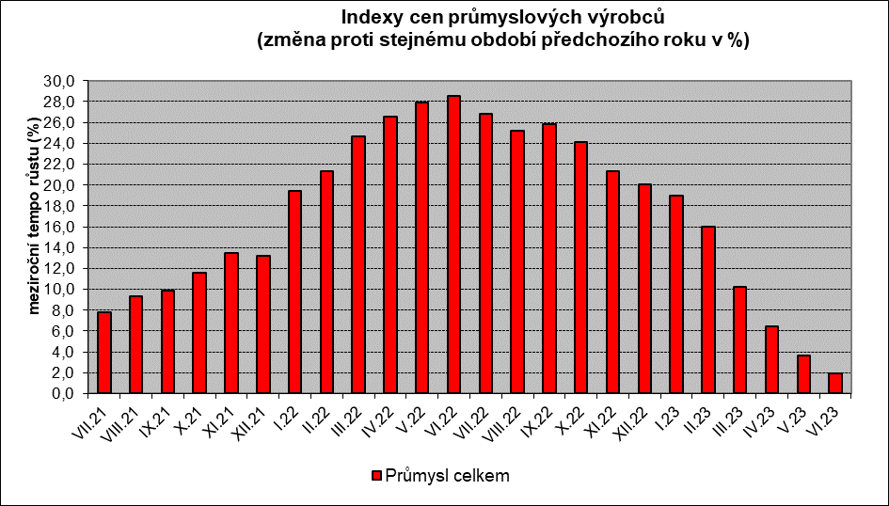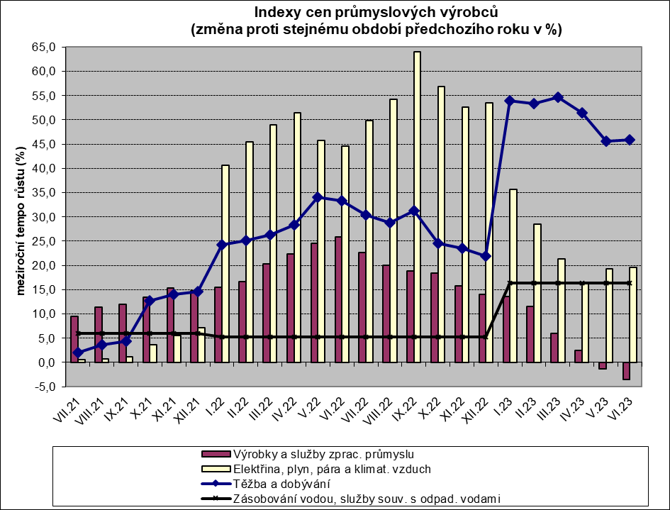

Ceny elektřiny, plynu, páry a klimatizovaného vzduchu vzrostly o 19,6 %, potravinářských výrobků o 7,4 %, černého a hnědého uhlí a lignitu o 69,3 % a ostatních nekovových minerálních výrobků o 13,7 %.

Klesly především ceny koksu a rafinovaných ropných produktů. Ceny chemických látek a chemických přípravků byly nižší o 16,9 %, základních kovů o 14,9 % a dřeva, dřevěných a korkových výrobků o 16,7 %.

Vybraná odvětví, která nejvíce ovlivnila výši celkového meziročního indexu:



Při hodnocení podle **hlavních průmyslových skupin** se zvýšily ceny zboží krátkodobé spotřeby o 9,8 %, zboží dlouhodobé spotřeby o 6,1 % a energií o 3,8 %. Klesly ceny meziproduktů o 4,3 %. Ceny **průmyslových výrobců** **bez energií** **meziročně** vzrostly o 1,2 % (v květnu o 2,6 %).

**Klouzavý průměr** úhrnného indexu cen průmyslových výrobců (tj. podíl průměru bazických indexů za posledních 12 měsíců k průměru bazických indexů za předchozích 12 měsíců) byl 116,0 %.

**Komentář k průměrným cenám průmyslových výrobců – červen 2023**

**101314 Šunkový salám & Dušená šunka:** ceny kolísají vlivem akcí a návratů po akcích

**105111 Trvanlivé mléko polotučné:** pokles cen na trhu

**105140 Eidamská cihla**: vliv trhu

**106121 Pšeničná mouka, všechny druhy**: levnější pšenice

**106122 Žitná mouka**: nižší cena žita

**109110 Krmné směsi, všechny druhy: p**okračuje pokles cen zejména u obilovin